|  |  |  |
| --- | --- | --- |
| Emblema della Repubblica Italiana - Wikipedia  Ministero dell’Istruzione e del Merito | **ISTITUTO COMPRENSIVO STATALE DI VIALE LIBERTA’**  Scuole dell’Infanzia “C. Corsico” - “S. Maria delle Vigne”  Scuole Primarie “E. De Amicis” - “A. Botto”  Scuola Secondaria di Primo Grado “G. Robecchi”  Viale Libertà, 32 – 27029 Vigevano (PV) Tel. 0381/42464 - Fax 0381/42474  e-mail [pvic83100r@istruzione.it](mailto:pvic83100r@istruzione.it) - Pec: [pvic83100r@pec.istruzione.it](mailto:pvic83100r@pec.istruzione.It)  Sito internet: [www.icvialelibertavigevano.edu.it](http://www.icvialelibertavigevano.edu.it)  Codice Fiscale 94034000185  Codice Meccanografico: PVIC83100R | Descrizione: C:\Users\ALESSIO\Dropbox\ISTITUTO.png |

Prot. n. del

**Restituzioni dati - anno: 2023 - Istituto: PVIC83100R**

**Scuola Primaria - Classi quinte**

**Punteggi Generali**

**Tavola 1A Italiano**

|  |  |  |  |  |  |  |  |  |  |  |  |
| --- | --- | --- | --- | --- | --- | --- | --- | --- | --- | --- | --- |
| **Istituto nel suo complesso** | | | | | | | | | | | |
| **Classi/Istituto** | **Media del punteggio percentuale al netto del *cheating*1a** | **Percentuale di partecipazione alla prova di Italiano1b** | **Esiti degli studenti al netto del *cheating* nella stessa scala del rapporto nazionale 1d** | **Differenza nei risultati (punteggio percentuale) rispetto a classi/scuole con *background* familiare simile 2** | ***Background* familiare mediano degli studenti 3 4** | **Percentuale copertura *background*1c** | **Punteggio Lombardia (63,9) 5** | **Punteggio Nord ovest (63,4) 5** | **Punteggio Italia (62,9) 5** | **Punteggio percentuale osservato 6** | ***Cheating* in percentuale 7** |
| 404090590501 | 66,3 | 72,0 | 197,7 | 5,3 | basso | 80,0 | pari | superiore | superiore | 69,0 | 3,9 |
| 404090590502 | 56,9 | 83,3 | 184,9 | -3,1 | basso | 87,5 | inferiore | inferiore | inferiore | 56,9 | 0,0 |
| 404090590503 | 71,2 | 79,2 | 205,8 | 9,0 | medio-alto | 79,2 | superiore | superiore | superiore | 72,5 | 1,8 |
| 404090590504 | 69,9 | 77,3 | 209,0 | 10,2 | basso | 77,3 | superiore | superiore | superiore | 69,9 | 0,0 |
| 404090590505 | 70,2 | 91,7 | 205,1 | 9,5 | basso | 91,7 | superiore | superiore | superiore | 76,5 | 8,2 |
| PVIC83100R | 66,8 | 80,7 | 200,3 | 7,4 | basso | 83,2 | superiore | superiore | superiore | 69,0 | 3,0 |

**Tavola 1B Matematica**

|  |  |  |  |  |  |  |  |  |  |  |  |
| --- | --- | --- | --- | --- | --- | --- | --- | --- | --- | --- | --- |
| **Istituto nel suo complesso** | | | | | | | | | | | |
| **Classi/Istituto** | **Media del punteggio percentuale al netto del *cheating*1a** | **Percentuale di partecipazione alla prova di Matematica1b** | **Esiti degli studenti al netto del *cheating* nella stessa scala del rapporto nazionale 1d** | **Differenza nei risultati (punteggio percentuale) rispetto a classi/scuole con *background* familiare simile 2** | ***Background* familiare mediano degli studenti 3 4** | **Percentuale copertura *background*1c** | **Punteggio Lombardia (55,2) 5** | **Punteggio Nord ovest (54,7) 5** | **Punteggio Italia (54,5) 5** | **Punteggio percentuale osservato 6** | ***Cheating* in percentuale 7** |
| 404090590501 | 73,4 | 68,0 | 222,2 | 19,8 | basso | 80,0 | superiore | superiore | superiore | 74,8 | 1,8 |
| 404090590502 | 26,1 | 62,5 | 137,2 | -27,0 | basso | 87,5 | inferiore | inferiore | inferiore | 83,9 | 68,9 |
| 404090590503 | 75,2 | 79,2 | 225,4 | 19,1 | medio-alto | 79,2 | superiore | superiore | superiore | 76,6 | 1,9 |
| 404090590504 | 65,2 | 72,7 | 204,0 | 12,8 | basso | 77,3 | superiore | superiore | superiore | 65,5 | 0,4 |
| 404090590505 | 13,7 | 75,0 | 105,9 | -39,7 | basso | 91,7 | inferiore | inferiore | inferiore | 90,5 | 84,8 |
| PVIC83100R | 51,3 | 71,4 | 179,9 | -1,9 | basso | 83,2 | inferiore | inferiore | inferiore | 78,4 | 31,0 |

**Tavola 1C Inglese Reading**

|  |  |  |  |  |  |  |  |  |  |  |  |  |  |
| --- | --- | --- | --- | --- | --- | --- | --- | --- | --- | --- | --- | --- | --- |
| **Istituto nel suo complesso** | | | | | | | | | | | | | |
| **Classi/Istituto** | **Media del punteggio percentuale al netto del *cheating*1a** | **Percentuale di partecipazione alla prova di Inglese Reading1b** | **Esiti degli studenti al netto del *cheating* nella stessa scala del rapporto nazionale 1d** | **Differenza nei risultati (punteggio percentuale) rispetto a classi/scuole con *background* familiare simile 2** | ***Background* familiare mediano degli studenti 3 4** | **Percentuale copertura *background*1c** | **Punteggio Lombardia (82,4) 5** | **Punteggio Nord ovest (81,6) 5** | **Punteggio Italia (80,1) 5** | **Punteggio percentuale osservato 6** | ***Cheating* in percentuale 7** | **Pre-A1 1e (Italia: 13,3%)** | **A1 1e (Italia: 86,7%)** |
| 404090590501 | 80,6 | 80,0 | 200,9 | 1,5 | basso | 80,0 | pari | pari | pari | 80,6 | 0,0 | 15,0 | 85,0 |
| 404090590502 | 79,9 | 70,8 | 199,1 | 2,1 | basso | 87,5 | inferiore | inferiore | pari | 79,9 | 0,0 | 5,9 | 94,1 |
| 404090590503 | 81,2 | 75,0 | 194,7 | -0,9 | medio-alto | 79,2 | pari | pari | superiore | 81,2 | 0,0 | 5,6 | 94,4 |
| 404090590504 | 84,9 | 72,7 | 206,4 | 7,4 | basso | 77,3 | superiore | superiore | superiore | 84,9 | 0,0 | 0,0 | 100,0 |
| 404090590505 | 84,6 | 79,2 | 212,6 | 6,4 | basso | 91,7 | pari | superiore | superiore | 84,6 | 0,0 | 5,3 | 94,7 |
| PVIC83100R | 82,2 | 75,6 | 202,8 | 6,0 | basso | 83,2 | pari | pari | superiore | 82,2 | 0,0 | 6,7 | 93,3 |

Tavola 1D Inglese Listening

|  |  |  |  |  |  |  |  |  |  |  |  |  |  |
| --- | --- | --- | --- | --- | --- | --- | --- | --- | --- | --- | --- | --- | --- |
| **Istituto nel suo complesso** | | | | | | | | | | | | | |
| **Classi/Istituto** | **Media del punteggio percentuale al netto del *cheating*1a** | **Percentuale di partecipazione alla prova di Inglese Listening1b** | **Esiti degli studenti al netto del *cheating* nella stessa scala del rapporto nazionale 1d** | **Differenza nei risultati (punteggio percentuale) rispetto a classi/scuole con *background* familiare simile 2** | ***Background* familiare mediano degli studenti 3 4** | **Percentuale copertura *background*1c** | **Punteggio Lombardia (80,9) 5** | **Punteggio Nord ovest (80,3) 5** | **Punteggio Italia (78,7) 5** | **Punteggio percentuale osservato 6** | ***Cheating* in percentuale 7** | **Pre-A1 1e (Italia: 18,8%)** | **A1 1e (Italia: 81,2%)** |
| 404090590501 | 80,2 | 80,0 | 198,8 | 1,6 | basso | 80,0 | pari | pari | superiore | 80,2 | 0,0 | 10,0 | 90,0 |
| 404090590502 | 85,2 | 70,8 | 210,3 | 7,2 | basso | 87,5 | superiore | superiore | superiore | 85,2 | 0,0 | 0,0 | 100,0 |
| 404090590503 | 86,2 | 75,0 | 216,5 | 4,6 | medio-alto | 79,2 | superiore | superiore | superiore | 86,2 | 0,0 | 5,6 | 94,4 |
| 404090590504 | 87,7 | 72,7 | 227,0 | 10,8 | basso | 77,3 | superiore | superiore | superiore | 87,7 | 0,0 | 0,0 | 100,0 |
| 404090590505 | 91,0 | 79,2 | 240,1 | 13,5 | basso | 91,7 | superiore | superiore | superiore | 91,0 | 0,0 | 5,3 | 94,7 |
| PVIC83100R | 86,0 | 75,6 | 218,3 | 9,5 | basso | 83,2 | superiore | superiore | superiore | 86,0 | 0,0 | 4,4 | 95,6 |

**Andamento negli ultimi anni scolastici**

Tavola 7A Italiano

|  |  |  |  |  |  |  |  |  |  |  |
| --- | --- | --- | --- | --- | --- | --- | --- | --- | --- | --- |
| **Istituzione scolastica nel suo complesso** | | | | | | | | | | |
| **Anno scolastico** | **Classi/Istituto** | **Media del punteggio percentuale al netto del *cheating*1a** | **Esiti degli studenti al netto del *cheating* nella stessa scala del rapporto nazionale 1d** | **Differenza nei risultati (punteggio percentuale) rispetto a classi/scuole con *background* familiare simile 2** | ***Background* familiare mediano degli studenti 3 4** | **Punteggio Lombardia 5** | **Punteggio Nord ovest 5** | **Punteggio Italia 5** | **Punteggio percentuale osservato 6** | ***Cheating* in percentuale 7** |
| 2013-14 | PVIC83100R | 65,9 | 208,3 | +8,3 | basso | superiore | superiore | superiore | 68,5 | 3,2 |
| 2014-15 | PVIC83100R | 63,2 | 212,7 | +5,9 | basso | superiore | superiore | superiore | 64,8 | 2,0 |
| 2015-16 | PVIC83100R | 59,0 | 187,0 | -4,5 | medio-basso | inferiore | inferiore | inferiore | 69,1 | 11,0 |
| 2016-17 | PVIC83100R | 58,1 | 204,3 | +2,5 | medio-basso | pari | pari | superiore | 59,1 | 1,4 |
| 2017-18 | PVIC83100R | 63,1 | 200,2 | +3,8 | basso | pari | pari | superiore | 64,0 | 1,3 |
| **Dal 2018-19 il punteggio espresso su scala a 200 per ogni materia è direttamente confrontabile con quello delle rilevazioni successive** | | | | | | | | | | |
| 2018-19 | PVIC83100R | 63,0 | 203,3 | +1,1 | medio-basso | pari | pari | superiore | 72,1 | 11,2 |
| 2020-21 | PVIC83100R | 46,9 | 187,8 | -5,1 | medio-basso | inferiore | inferiore | inferiore | 82,8 | 39,5 |
| 2021-22 | PVIC83100R | 41,2 | 169,8 | -11,6 | basso | inferiore | inferiore | inferiore | 72,6 | 40,7 |
| 2022-23 | PVIC83100R | 66,8 | 200,3 | +7,4 | basso | superiore | superiore | superiore | 69,0 | 3,0 |

Tavola 7B Matematica

|  |  |  |  |  |  |  |  |  |  |  |
| --- | --- | --- | --- | --- | --- | --- | --- | --- | --- | --- |
| **Istituzione scolastica nel suo complesso** | | | | | | | | | | |
| **Anno scolastico** | **Classi/Istituto** | **Media del punteggio percentuale al netto del *cheating*1a** | **Esiti degli studenti al netto del *cheating* nella stessa scala del rapporto nazionale 1d** | **Differenza nei risultati (punteggio percentuale) rispetto a classi/scuole con *background* familiare simile 2** | ***Background* familiare mediano degli studenti 3 4** | **Punteggio Lombardia 5** | **Punteggio Nord ovest 5** | **Punteggio Italia 5** | **Punteggio percentuale osservato 6** | ***Cheating* in percentuale 7** |
| 2013-14 | PVIC83100R | 70,9 | 221,8 | +11,6 | basso | superiore | superiore | superiore | 74,5 | 4,5 |
| 2014-15 | PVIC83100R | 65,5 | 215,5 | +10,9 | basso | superiore | superiore | superiore | 69,8 | 6,0 |
| 2015-16 | PVIC83100R | 54,2 | 199,1 | n.d. | medio-basso | pari | pari | superiore | 63,4 | 9,8 |
| 2016-17 | PVIC83100R | 63,5 | 216,5 | +8,3 | medio-basso | superiore | superiore | superiore | 66,8 | 4,3 |
| 2017-18 | PVIC83100R | 54,2 | 212,0 | +3,2 | basso | superiore | superiore | superiore | 70,5 | 18,4 |
| **Dal 2018-19 il punteggio espresso su scala a 200 per ogni materia è direttamente confrontabile con quello delle rilevazioni successive** | | | | | | | | | | |
| 2018-19 | PVIC83100R | 63,8 | 211,6 | +4,5 | medio-basso | superiore | superiore | superiore | 66,0 | 2,9 |
| 2020-21 | PVIC83100R | 53,0 | 196,9 | -1,2 | medio-basso | inferiore | inferiore | inferiore | 82,4 | 30,5 |
| 2021-22 | PVIC83100R | 45,8 | 190,4 | -1,5 | basso | pari | inferiore | inferiore | 76,2 | 34,4 |
| 2022-23 | PVIC83100R | 51,3 | 179,9 | -1,9 | basso | inferiore | inferiore | inferiore | 78,4 | 31,0 |

Tavola 7C Inglese Reading

|  |  |  |  |  |  |  |  |  |  |  |
| --- | --- | --- | --- | --- | --- | --- | --- | --- | --- | --- |
| **Istituzione scolastica nel suo complesso** | | | | | | | | | | |
| **Anno scolastico** | **Classi/Istituto** | **Media del punteggio percentuale al netto del *cheating*1a** | **Esiti degli studenti al netto del *cheating* nella stessa scala del rapporto nazionale 1d** | **Differenza nei risultati (punteggio percentuale) rispetto a classi/scuole con *background* familiare simile 2** | ***Background* familiare mediano degli studenti 3 4** | **Punteggio Lombardia 5** | **Punteggio Nord ovest 5** | **Punteggio Italia 5** | **Punteggio percentuale osservato 6** | ***Cheating* in percentuale 7** |
| 2017-18 | PVIC83100R | 78,2 | 201,8 | +4,6 | basso | inferiore | inferiore | pari | 89,3 | 11,9 |
| **Dal 2018-19 il punteggio espresso su scala a 200 per ogni materia è direttamente confrontabile con quello delle rilevazioni successive** | | | | | | | | | | |
| 2018-19 | PVIC83100R | 72,8 | 196,5 | -4,5 | medio-basso | inferiore | inferiore | inferiore | 85,9 | 14,8 |
| 2020-21 | PVIC83100R | 35,6 | 125,2 | -36,5 | medio-basso | inferiore | inferiore | inferiore | 95,1 | 61,1 |
| 2021-22 | PVIC83100R | 51,3 | 157,2 | -18,1 | basso | inferiore | inferiore | inferiore | 88,8 | 40,5 |
| 2022-23 | PVIC83100R | 82,2 | 202,8 | +6,0 | basso | pari | pari | superiore | 82,2 | 0,0 |

Tavola 7D Inglese Listening

|  |  |  |  |  |  |  |  |  |  |  |
| --- | --- | --- | --- | --- | --- | --- | --- | --- | --- | --- |
| **Istituzione scolastica nel suo complesso** | | | | | | | | | | |
| **Anno scolastico** | **Classi/Istituto** | **Media del punteggio percentuale al netto del *cheating*1a** | **Esiti degli studenti al netto del *cheating* nella stessa scala del rapporto nazionale 1d** | **Differenza nei risultati (punteggio percentuale) rispetto a classi/scuole con *background* familiare simile 2** | ***Background* familiare mediano degli studenti 3 4** | **Punteggio Lombardia 5** | **Punteggio Nord ovest 5** | **Punteggio Italia 5** | **Punteggio percentuale osservato 6** | ***Cheating* in percentuale 7** |
| 2017-18 | PVIC83100R | 70,7 | 201,5 | +6,4 | basso | pari | superiore | superiore | 86,6 | 17,0 |
| **Dal 2018-19 il punteggio espresso su scala a 200 per ogni materia è direttamente confrontabile con quello delle rilevazioni successive** | | | | | | | | | | |
| 2018-19 | PVIC83100R | 75,3 | 219,6 | +7,6 | medio-basso | superiore | superiore | superiore | 87,6 | 13,3 |
| 2020-21 | PVIC83100R | 52,8 | 180,5 | -10,4 | medio-basso | inferiore | inferiore | inferiore | 95,0 | 43,3 |
| 2021-22 | PVIC83100R | 33,0 | 125,8 | -30,8 | basso | inferiore | inferiore | inferiore | 89,5 | 59,7 |
| 2022-23 | PVIC83100R | 86,0 | 218,3 | +9,5 | basso | superiore | superiore | superiore | 86,0 | 0,0 |

**Grafici prova di Italiano**

Risultato complessivo

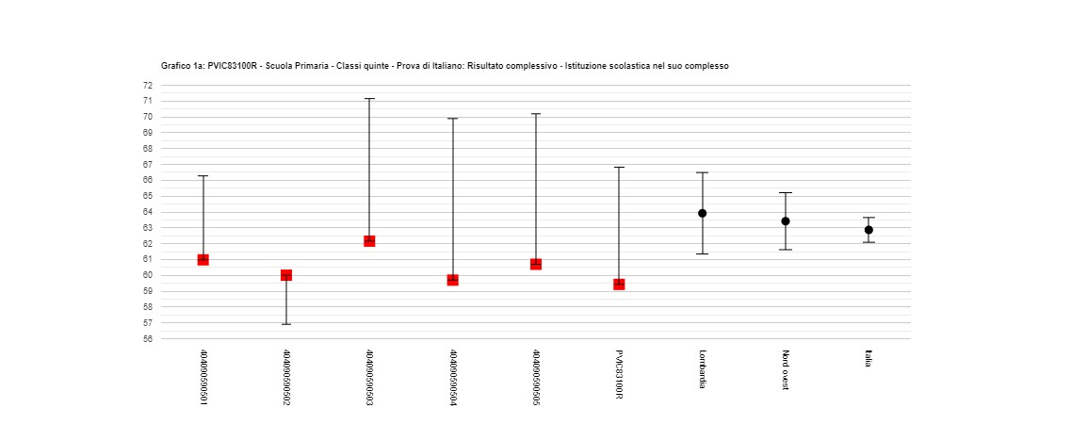

Questo grafico mostra le differenze dei punteggi medi dell'intera scuola e delle sue classi rispetto ad una scuola e ad una classe "simili" in termini di *background* socio-economico-culturale dei suoi studenti e rispetto ai punteggi medi della regione, dell'area geografica e dell'Italia intera.

**Grafici prova di Matematica**

Risultato complessivo

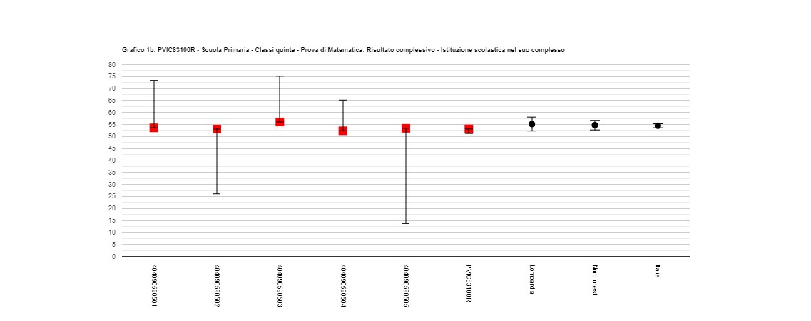

Questo grafico mostra le differenze dei punteggi medi dell'intera scuola e delle sue classi rispetto ad una scuola e ad una classe "simili" in termini di *background* socio-economico-culturale dei suoi studenti e rispetto ai punteggi medi della regione, dell'area geografica e dell'Italia intera

**Grafici prova di Inglese Reading**

Risultato complessivo

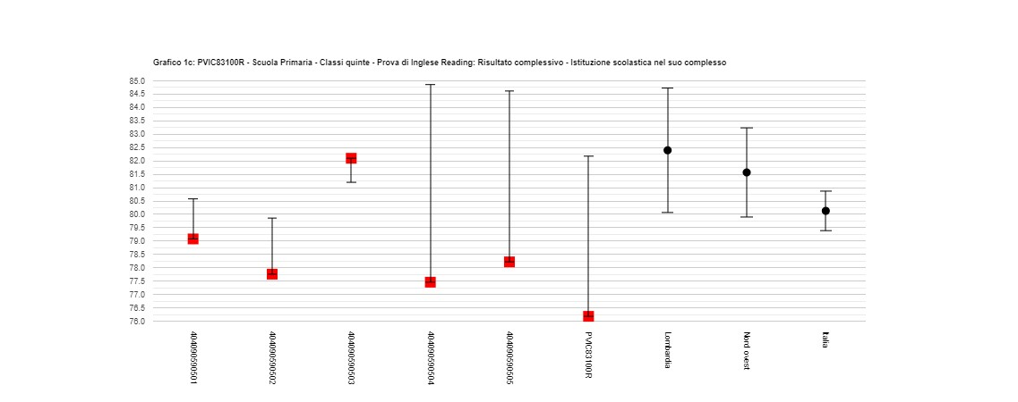

Questo grafico mostra le differenze dei punteggi medi dell'intera scuola e delle sue classi rispetto ad una scuola e ad una classe "simili" in termini di *background* socio-economico-culturale dei suoi studenti e rispetto ai punteggi medi della regione, dell'area geografica e dell'Italia intera

**Grafici prova di Inglese Listening**

Risultato complessivo

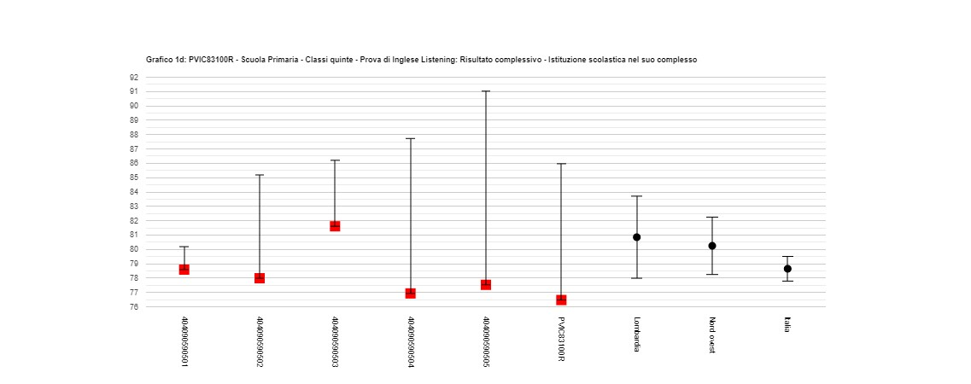

Questo grafico mostra le differenze dei punteggi medi dell'intera scuola e delle sue classi rispetto ad una scuola e ad una classe "simili" in termini di *background* socio-economico-culturale dei suoi studenti e rispetto ai punteggi medi della regione, dell'area geografica e dell'Italia intera